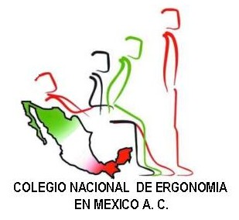

NORMA TECNICA
NT-CNEM-001

Límite máximo permisible para cargas de peso por personas (México)

COLEGIO NACIONAL DE ERGONOMIA EN MEXICO A.C. (CNEM A.C.)

Norma Técnica NT-CNEM -001
Límite Máximo permisible para cargas de peso por personas (México)
____________________________________________________________________________

NORMA TÉCNICA RELATIVA AL LIMITE MAXIMO PERMISIBLE PARA CARGAS DE PESO POR PERSONAS

ANTECEDENTES.................................................................................................2
MARCO LEGAL…………………………………………………………………………………2
OBJETIVOS………………………………………………………….…….……………..…….3
FUNDAMENTOS………………………………………..................................................3
FORMULA PARA CALCULO………………………………………………………………….4
CAMPO DE APLICACIÓN…………………………………………………………………….7
VIGENCIA Y PERIODO DE REVISIÓN.................................................................7

Norma Técnica NT-CNEM- 001
____________________________________________________________________________
COLEGIO NACIONAL DE ERGONOMIA EN MEXICO A.C.

ANTECEDENTES

• La siguiente Norma Técnica del CNEM A.C. fue elaborada en Mayo 2009 y contiene los elementos de juicio desde el punto de vista biomecánico para determinar el límite máximo de carga de peso para una persona de nacionalidad mexicana.
• La presente norma surge de la inquietud de los ergonomistas afiliados a la Sociedad de Ergonomistas de México A.C. (SEMAC), así como de los expertos Certificados como Profesionales Ergonomistas (PEC) y Asociados Ergonomistas (AEC) del CNEM A.C.
• Esta norma tiene fundamento científico sustentado en los análisis antropométricos y biomecánicos de la población mexicana evaluada.
• Esta norma es de carácter moral para ser aplicada en los centros de trabajo que dignamente defiendan los principios ergonómicos como parte de sus procesos en beneficio de la clase trabajadora del país.
• La presente Norma Técnica puede ser estudiada y modificada por todos aquellos profesionales certificados del CNEM A.C. y puede ser debatida por cualquier trabajador que requiera de su esfuerzo personal para el levantamiento de cargas de peso.

Norma Técnica NT-CNEM- 001
____________________________________________________________________________
COLEGIO NACIONAL DE ERGONOMIA EN MEXICO A.C.

MARCO LEGAL
Esta Norma Técnica NT-CNEM-001 se establece al no encontrar dentro del marco legal mexicano las bases sólidas de justificación para el establecimiento de un límite máximo permisible de cargas de peso para personal que realiza estas tareas.

Norma Técnica NT-CNEM- 001
____________________________________________________________________________
COLEGIO NACIONAL DE ERGONOMIA EN MEXICO A.C.

OBJETIVOS
Los objetivos del establecimiento de la presente norma son:
1.- Protección del trabajador al aplicar los principios biomecánicos establecidos.
2.- Apoyo al empresario en la búsqueda proactiva de medios de carga apropiados que faciliten su proceso sin detrimento a la salud de los trabajadores expuestos.
3.- Generación de conciencia pública para el cuidado de lesiones por trauma acumulativo por cargas excedidas de peso que lesiones la espalda.
4.- Generación de conciencia pública para el cuidado y prevención de lesiones por trauma acumulativo (LTA) por cargas de peso excedidas que lesionen otras partes del cuerpo del trabajador expuesto.
5.- Mejoramiento de la calidad de vida laboral del trabajador.
6.- Generación de debate y de concienciación ante cualquier institución interesada en discutir la presente norma para bien de los ciudadanos en nuestro país.
7.- Presentar como Colegio Nacional de Ergonomía en México A.C., nuestra NT-CNEM-001 para asentar con nuestro trabajo e investigación, las bases para el crecimiento benéfico de la ergonomía en referencia a las lesiones biomecánicas por cargas de peso excesivas.

Norma Técnica NT-CNEM- 001
___________________________________________________________________________
COLEGIO NACIONAL DE ERGONOMIA EN MEXICO A.C.

FUNDAMENTOS:

- La Norma Técnica NT-CNEM-001 recomienda no exceder el peso de 20 kgs. de carga máxima para una persona.

- El límite reconocido por el programa de Fuerza Compresiva al Disco entre L5-S1 es de 250 Kgs. para mujeres y 300 Kgs. para hombres pero buscando abarcar el máximo percentil antropométrico se toma como base el límite de 250 kgs.

- Buscamos este programa como medible básico para sustentar la carga permisible bajo condiciones óptimas de postura corporal para una carga biomecánicamente aceptable.

- A pesar de esto, aún existirían problemas si una persona hiciese caso omiso de las recomendaciones estándares para una carga segura, pero distaría mucho y para bien nuestra NT-CNEM-001 del vacío normativo presente en este tipo de trabajos.

- Uno de sus fundamentos se basa en los cálculos realizados a personal que realiza cargas de peso en México habiendo tomado los siguientes datos como medidas :

  - Estatura del sujeto
  - Peso del sujeto
  - Peso del objeto a cargar
  - Angulo de flexión de cintura en una vertical
  - Angulo de separación de brazo en una vertical
  - Angulo de extensión de codo en una vertical

- Una vez anotados estos datos en el programa de Fuerza Compresiva al Disco el programa hace el cálculo vectorial y arroja los resultados del análisis del caso, fundamentalmente bajo las siguientes ecuaciones a saber:

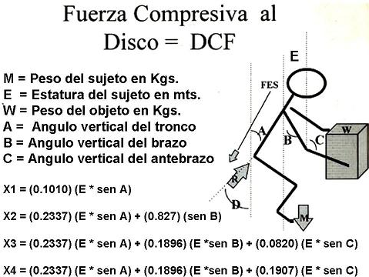

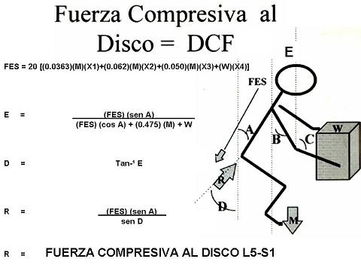

Los datos sometidos como muestra favorecerían a la carga ya que se registró como ejemplo para esta NT-CNEM-001 a un trabajador biomecánicamente adaptado a la carga por su baja estatura pero tomando en cuenta el sobrepeso presente en nuestro país. Asimismo se registró hipotéticamente la postura que SE RECOMIENDA adoptar a una persona al cargar, que es con flexión de cintura de 0-5 grados, con una separación del brazo de la vertical de 1 a 5 grados y una extensión del antebrazo de la vertical de 90 grados.
El sujeto tomado como muestra pesa 80 kilogramos y tiene una estatura de 1.65 mts., cargando un peso de 20 kilogramos.

Así se anotaron los siguientes datos:

  - Estatura del sujeto………………………………………… 1.65 mts
  - Peso del sujeto…………………………………………….. 80 Kgs.
  - Peso del objeto a cargar……………………………….…. 20 Kgs.
  - Angulo de flexión de cintura en una vertical............... 5 grados
  - Angulo de separación de brazo en una vertical……… 5 grados
  - Angulo de extensión de codo en una vertical…..……. 90 grados

Una vez anotados en el Programa de Fuerza Compresiva al Disco L5-S1 observamos el resultado que nos da una Fuerza Compresiva al Disco de 236.22 Kilogramos (al cargar 20 Kgs. de peso), lo cual nos resulta dentro del límite permitido y recomendado por el CNEM A.C..

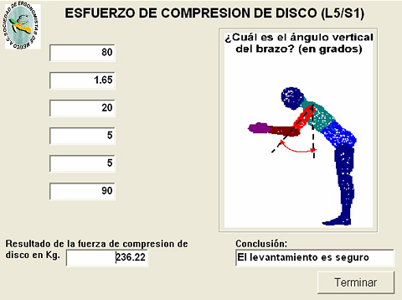

De manera contraria, se registró hipotéticamente la postura que en general adopta una persona al cargar, fuera de toda recomendación, para poder abarcar al 95 percentil de la población, con una flexión de cintura de 45 grados, y separación del brazo de la vertical de 35 grados y una extensión del antebrazo de la vertical de 90 grados con el mismo sujeto cuyo peso corporal es de 80 kilogramos con una estatura de 1.65 mts y cargando un peso de 20 kilogramos.

Notemos en el resultado del Programa de Fuerza Compresiva al Disco que a pesar de cargar los 20 kilogramos del peso permitido, sobrepasa los niveles recomendados por el CNEM A.C.
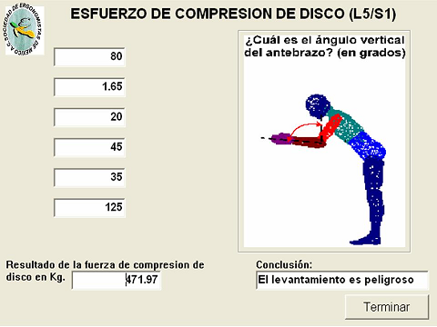
Ahora analicemos lo que pasaría si aumentáramos un poco la flexión de espalda baja a 10 grados, con una separación del brazo sobre la vertical de 10 grados y extensión de antebrazo sobre la vertical a 90 grados.
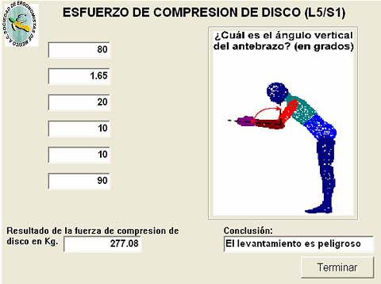

Podríamos visualizar que el resultado obtenido del análisis vectorial es de 277.08 Kgs, lo cual media entre los 300 Kgs. permisibles en población masculina y los 250 Kgs permisibles en población femenina, que fueron considerados como base en esta NT-CNEM-001 en cuanto al límite máximo permisible para cargas de peso por personas que determinamos sea de 20 Kgs.
Así mismo, no deberá exceder de 63 cms. el centro de carga donde deba asirse la misma. Este se medirá desde los maleolos (tobillos) al centro de la carga.

Norma Técnica NT-CNEM- 001
___________________________________________________________________________
COLEGIO NACIONAL DE ERGONOMIA EN MEXICO A.C.

CAMPO DE APLICACIÓN:

La NT-CNEM-001 aplica:

- A toda actividad o trabajo en el que una persona requiera levantar cargas de peso desde un nivel más bajo que la altura de su cintura.
- A trabajos de carga sin desplazamiento del trabajador con la misma.
- A cargas estables ya que las cargas inestables requerirán otro tipo de evaluación.
- No aplica a cargas voluminosas (aún con peso menor a 20 Kgs.) con distancia del centro de la carga más lejana al trabajador que los 63 cms medidos desde sus tobillos.

Norma Técnica NT-CNEM- 001
___________________________________________________________________________
COLEGIO NACIONAL DE ERGONOMIA EN MEXICO A.C.

VIGENCIA Y PERIODO DE REVISIÓN
La presente Norma Técnica NT-CNEM -001 será revisada periódicamente por el CNEM A.C., teniendo en cuenta las sugerencias y observaciones manifestadas por las dependencias involucradas, los trabajadores y las empresas interesadas.
Dichas sugerencias serán evaluadas por los Asociados y Profesionales Ergonomistas Certificados del CNEM A.C. y sus cambios serán aprobados por unanimidad por los colegiados.

Norma Técnica NT-CNEM- 001
___________________________________________________________________________
COLEGIO NACIONAL DE ERGONOMIA EN MEXICO A.C.

